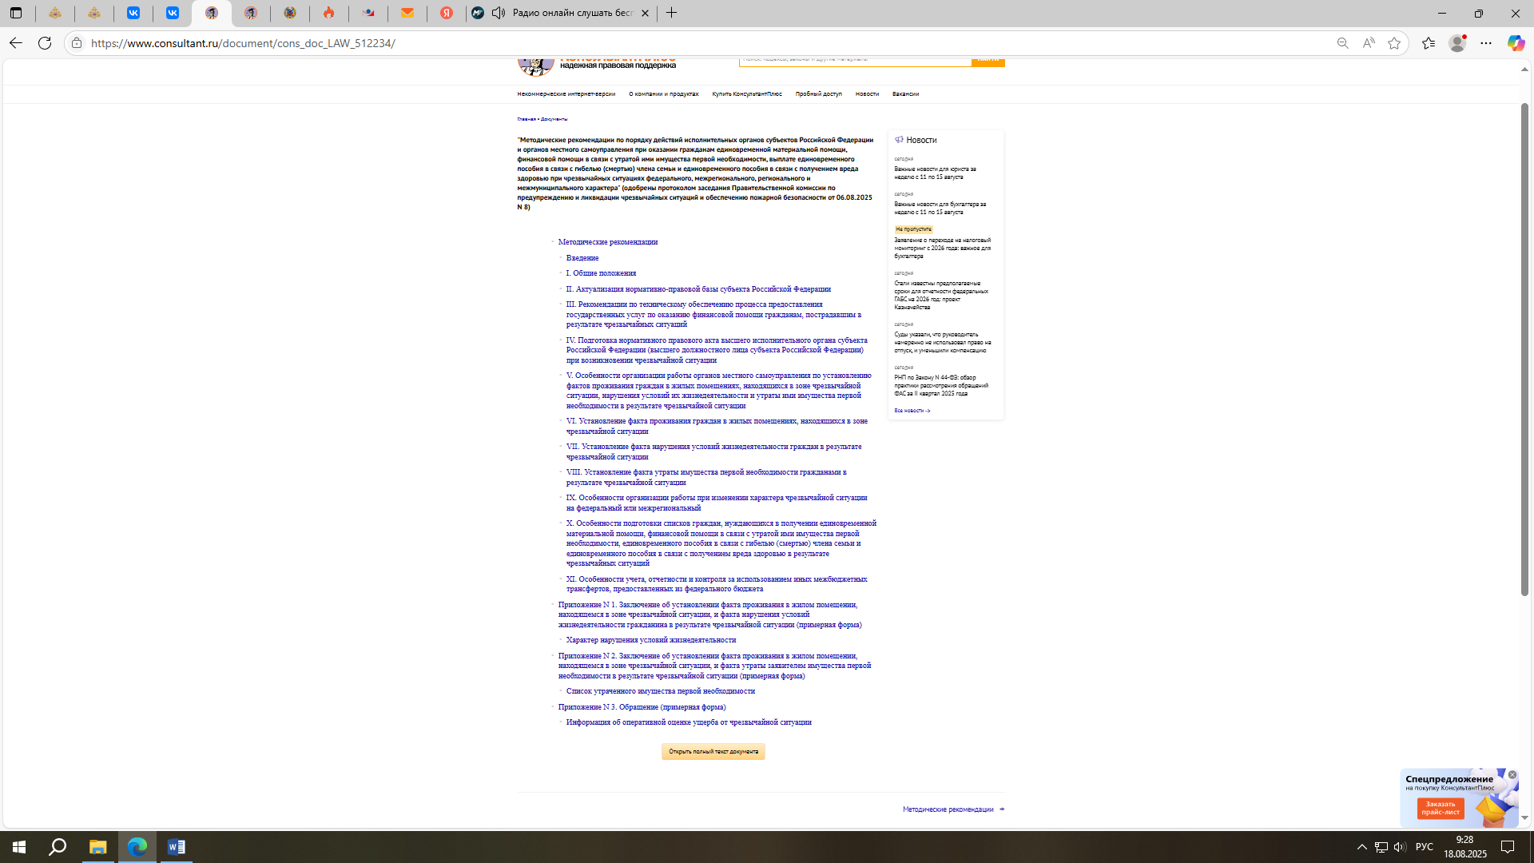

**Методические рекомендации по порядку действий исполнительных органов субъектов Российской Федерации и органов местного самоуправления   
при оказании гражданам единовременной материальной помощи, финансовой помощи в связи с утратой ими имущества первой необходимости, выплате единовременного пособия в связи с гибелью (смертью) члена семьи и единовременного пособия в связи с получением вреда здоровью при чрезвычайных ситуациях федерального, межрегионального, регионального и межмуниципального характера»**

(одобрены протоколом заседания Правительственной комиссии   
по предупреждению и ликвидации чрезвычайных ситуаций и обеспечению пожарной безопасности от 06.08.2025 № 8)

**Разъяснен порядок выполнения мероприятий по оказанию помощи гражданам, пострадавшим в результате ЧС.**

Исполнительным органам субъектов РФ, органам местного самоуправления рекомендуется руководствоваться настоящим документом для обеспечения единого подхода к выполнению мероприятий по оказанию гражданам единовременной материальной помощи, финансовой помощи   
в связи с утратой ими имущества первой необходимости, выплате единовременного пособия в связи с гибелью (смертью) члена семьи   
и единовременного пособия в связи с получением вреда здоровью при ЧС федерального, межрегионального, регионального и межмуниципального характера.

Настоящий документ подготовлен взамен Методических рекомендаций, утвержденных МЧС России 03.03.2022 N 2-4-71-7-11.

Информация взята из открытых интернет-источников.